
   | ISTITUTO D’ISTRUZIONE SUPERIORE “Alessandro Volta”  Geometra diurno, Liceo Artistico diurno, Ragioneria- Geometra Progetto Sirio  Località Cravino - 27100 PAVIA  segreteria didattica 0382526353  segreteria amministrativa 0382526352  0382526596  e-mail info@istitutovoltapavia.it  sito: www.istitutovoltapavia.it  Centro EDA - CTP  0382529855  0382526596- e-mail: segreteria-ctp-eda@libero.it  Sezione associata Liceo Artistico Via Riviera, 39 27100 Pavia 0382525796  0382528892  Scuola superiore in ospedale- Scuola in casa circondariale  CF 80008220180 P.I. 01093720181  Istituto certificato UNI EN ISO 9001:2000 settore EA37  Certificato n. SQ041594 rilasciato il 19/3/2004 da CSICERT | 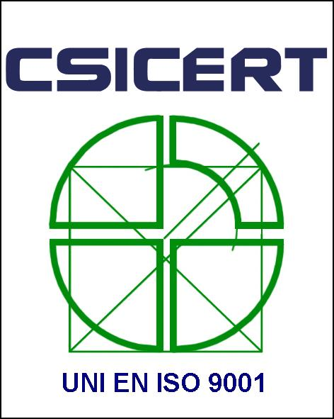  Sistema di qualità certificato

III EDIZIONE DEL CONCORSO:
Un libro al sole
50 parole per convincermi a leggerlo questa estate

L’estate si avvicina e con essa il momento di entrare in libreria per cercare le letture da portare sotto l’ombrellone. Ma è sempre difficile scovare il libro giusto…

Per questo, l’Istituto A. Volta ha pensato a un concorso per le scuole:

”Un libro al sole: 50 parole per convincermi a leggerlo questa estate “

E anche tu potrai aiutare chi è alla ricerca di un libro imperdibile utilizzando solo poche parole!

Docenti, studenti e comunità di lettura sono invitati a concorrere elaborando un breve testo di massimo 400 caratteri –spazi inclusi- per motivare alla lettura di un libro che hanno amato e che proprio per questo vorrebbero suggerire ai loro amici per le prossime vacanze estive.

Verranno selezionate da una giuria le 3 motivazioni più efficaci per ognuna delle categorie di partecipanti. La premiazione avverrà a fine anno scolastico.

Tutti i consigli di lettura saranno pubblicati sul sito www.istitutovoltapavia.it con riferimento all’autore.

I consigli di lettura andranno inviati all’indirizzo e-mail bibliovolta@tiscali.it entro il 10 maggio 2012.

